**Pakutter**

卒業制作

目次

1　プロジェクト概要 2

1.1 チーム 2

1.2 コンセプト 2

1.3 スケジュール 2

1.4 環境 2

2　アプリケーション概要 3

2.1 アプリケーション名 3

2.2 コンセプト 3

2.3 機能一覧 3

アカウント作成

ログイン・ログアウト

投稿・ファイル添付

検索

フォローする

いいね

リプライ(コメント)・削除

プロフィール編集・パスワード変更

2.4 スクリーンショット 4

3　設計資料 8

3.1 クラス図 8

3.2 シーケンス図 9

3.3 ユースケース図 　　　　11

3.4 データベース定義書

4　参考文献 11

# １　プロジェクト概要

**1.1 チーム**

* + メンバー : 高橋 悠太、 澤田 直希、 高橋 駿、 小山 裕済、 トゥアン
  + PL 澤田 直希
  + PG 高橋 悠太、 澤田 直希、 高橋 駿

**1.2 チームコンセプト**

　Twitterと同じようなやり取りができるようにしたい。

**1.3 スケジュール**

　期間：２０１９年１０月下旬～２０１９年１１月上旬

　・２０１９年１０月

外部設計、データベース定義

　・２０１９年１１月中旬～２０２０年３月５日

内部設計、デザイン、実装

**1.4 環境**

**開発環境**

* OS　　　　　　： Windows10 pro
* 言語　　　　　： Java8、JavaScript、HTML、CSS
* データベース　： Oracle
* サーバー　　　： Tomcat8

**動作環境、仮定及び依存性**

* ブラウザ： Google Chrome
* 携帯端末からの利用は、想定しない。

Webブラウザのバージョンによる動作の違いは、特に考慮しない。

# ２　アプリケーション概要

**2.1 アプリケーション名**

アプリケーション名：Pakutter

**2.2 アプリケーションコンセプト**

テーマ：PC版のTwitterをベースにし、機能や内部の動きを授業で学んだ

内容でTwitterに近づけたSNSサイトの作成。

詳細 : 使いやすさや目の負担を軽減することを重視しました。

**2.3 機能一覧**

ログインしていない状態でできること

・ログイン

・新規アカウント作成

・パスワードリマインダー

ログイン状態でのみできること

・ログアウト

・フォローしている人全員の投稿の閲覧

・文字や画像をタイムラインに投稿できる

・ユーザ、投稿の検索

・投稿の削除(自分の投稿のみ)

・フォローする、フォローの解除

・いいねする、いいねの解除

・リツイートする、リツイートの解除

・投稿に返信をする

・DMの送信

・自分のプロフィール、パスワードの編集、変更ができる

・タイムライン、DM、返信、通知の閲覧

・いいね数、リツイート数ランキングの閲覧

・自分のプロフィール、自分以外のプロフィールの閲覧

・タイムラインの閲覧

・自身のプロフィール画面で自分の投稿、画像、いいねの一覧が見れる

・自分の投稿と返信の削除ができる

・ホームを押して、自分のホームに飛べる

**2.4 スクリーンショット**

・ログインページ

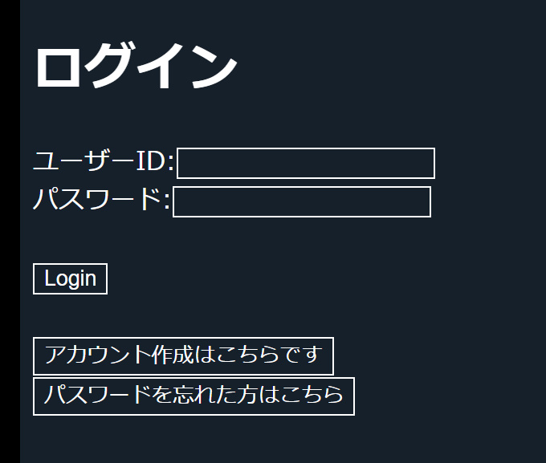

・ログイン後のTOPページ

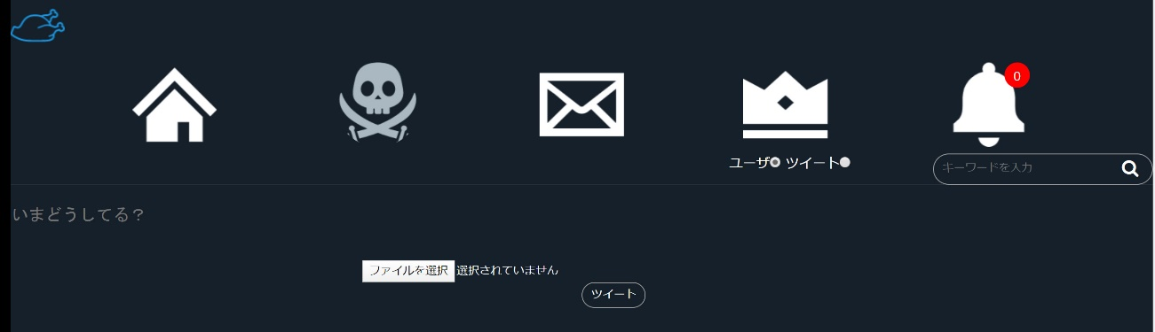

・アカウント作成画面

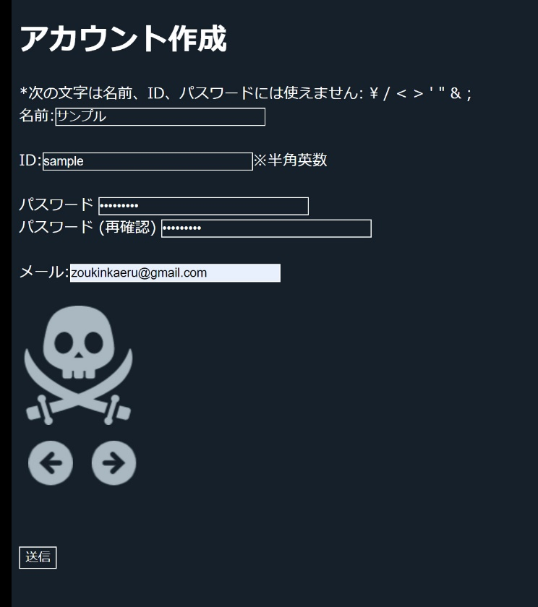

・ログイン画面

・投稿画面

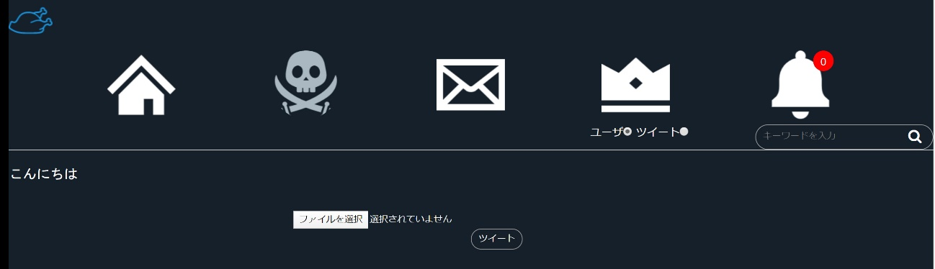

・画像も投稿できる

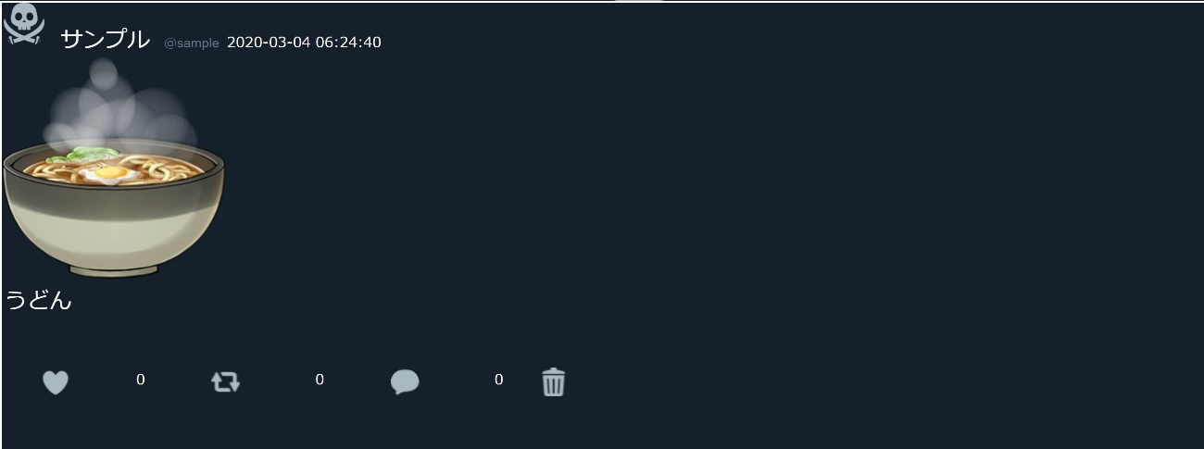

・プロフィール画面

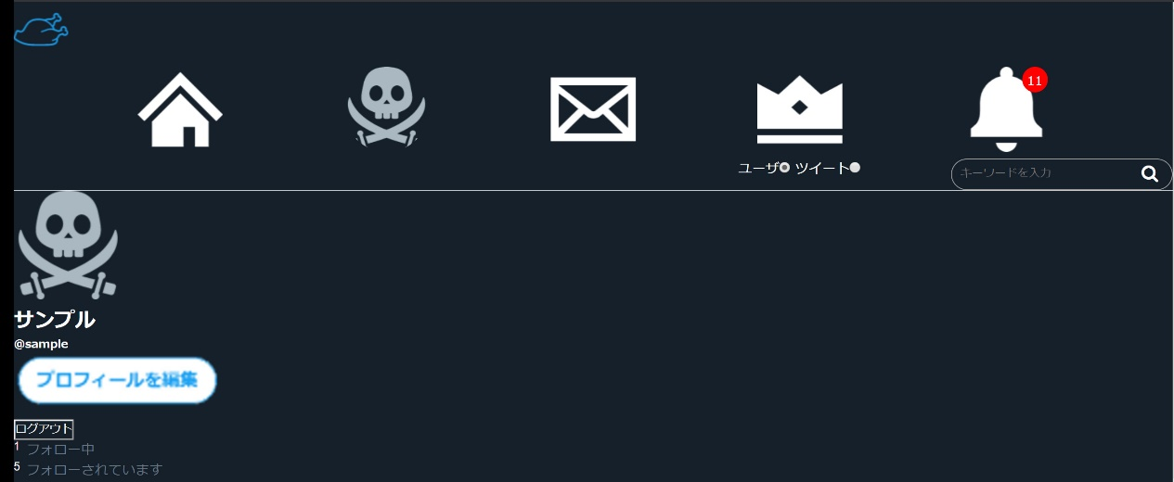

・通知画面

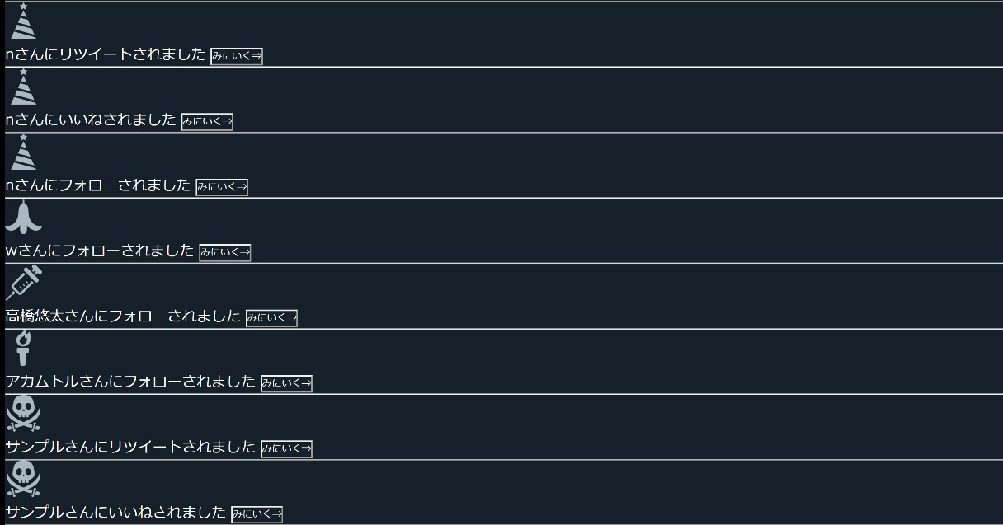

DM画面

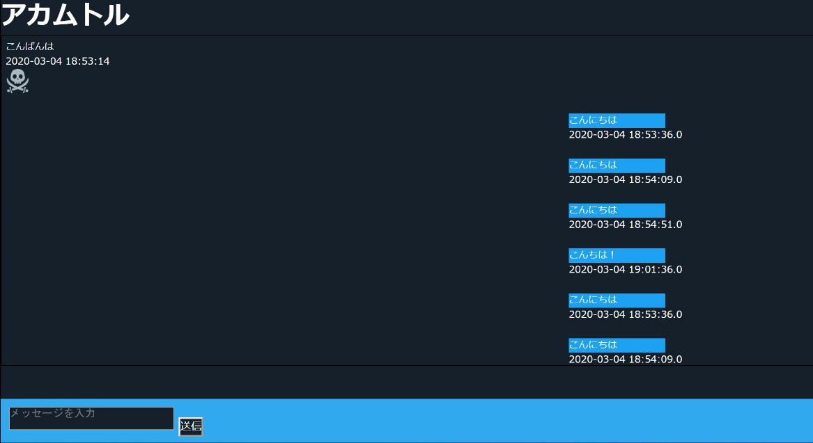

パスワード変更

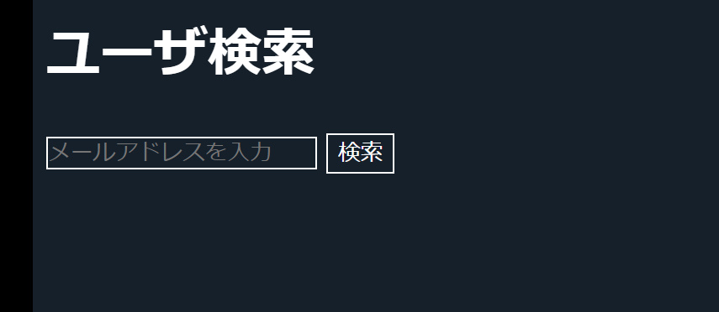



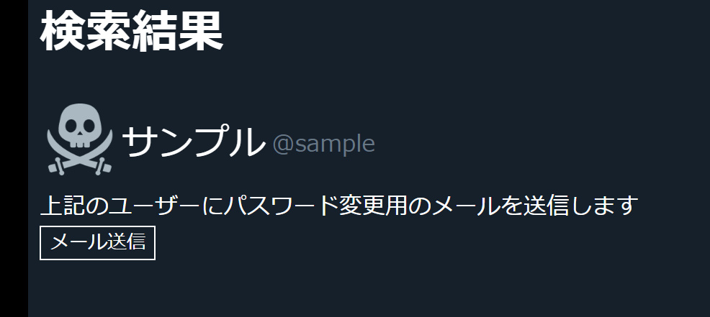

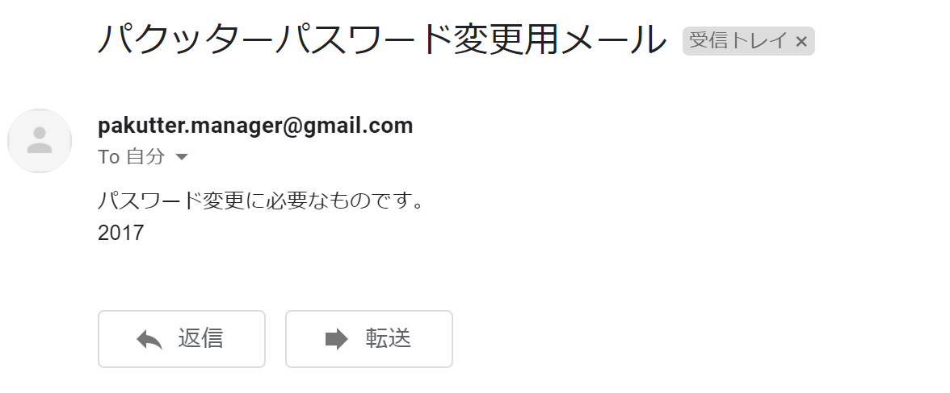

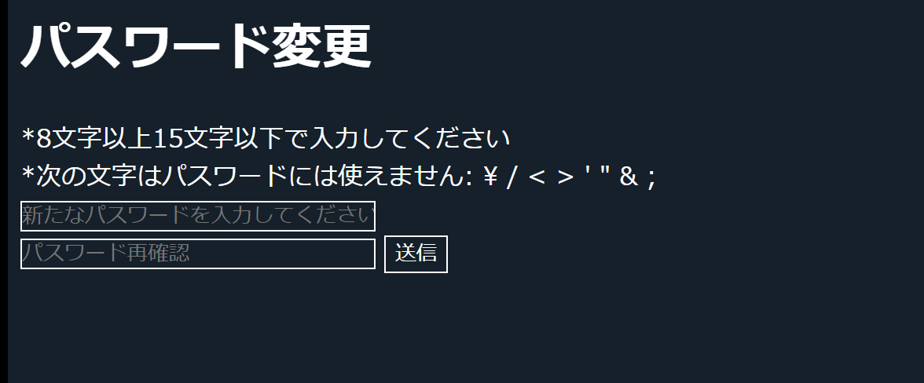

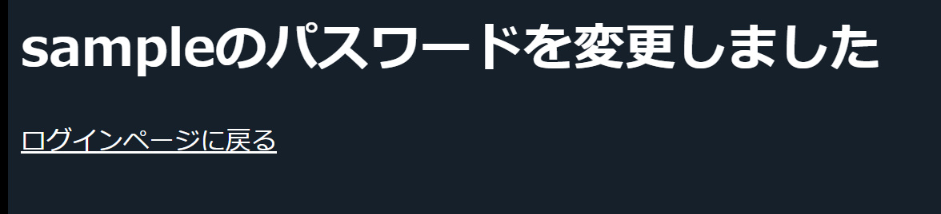

# ３　設計資料

* クラス図

* シーケンス図

・投稿閲覧時のシーケンス図

・投稿時のシーケンス図

* ユースケース図

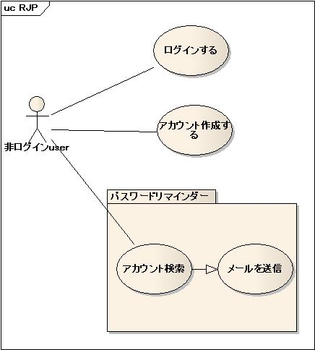

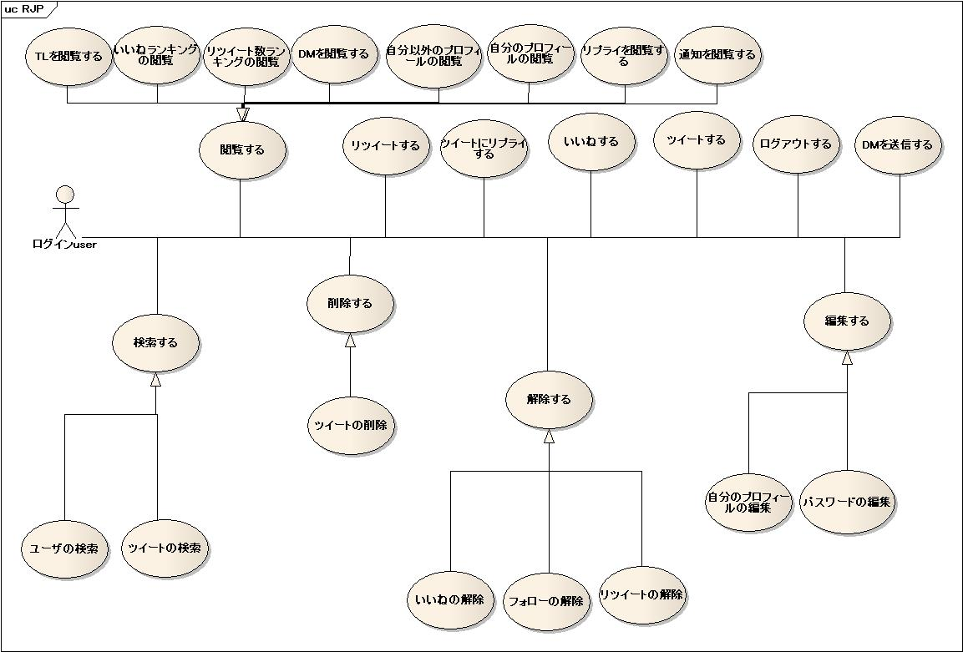

* データベース定義書

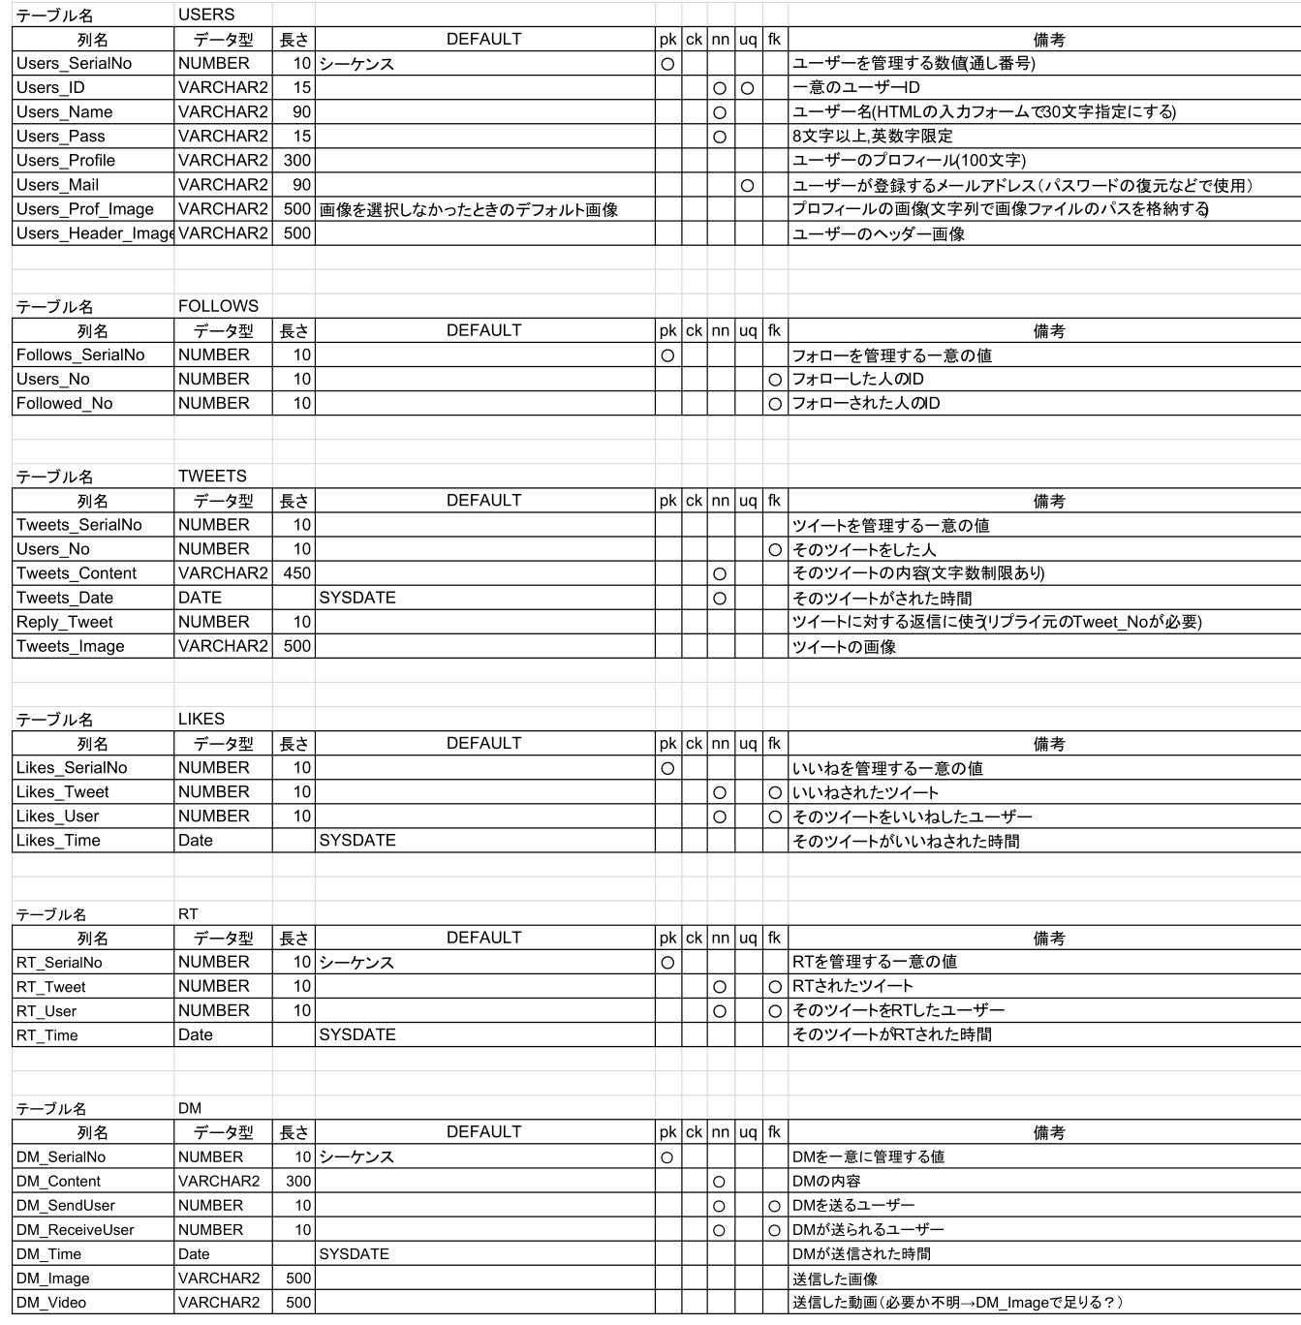

# ４　参考サイト等

4.1 参考サイト

Twitter

<https://twitter.com/?lang=ja>

TeraNavi GitHub

<https://github.com/blue-210/TeraNavi>

Part (Java(TM) EE 7 Specification APIs) - Oracle Help Center

https://docs.oracle.com/javaee/7/api/javax/servlet/http/Part.html

4.2　使用したプラグイン

4.3　参考文献

4.4　感想